ｽﾍﾟｸﾄﾙﾗﾍﾞﾙ: ｽﾍﾟｸﾄﾙ 2

ﾗｲﾌﾞﾀｲﾑ 120.0 s

収集ｼﾞｵﾒﾄﾘ[度] :

試料傾斜角 = 0.0

方位角 = 0.0

ｴﾚﾍﾞｰｼｮﾝ = 30.0

加速電圧 = 10.00 kV

ｽﾍﾟｸﾄﾙ全ｶｳﾝﾄ数 = 219069

|  |  |  |  |
| --- | --- | --- | --- |
| ｻﾝﾌﾟﾙﾃﾞｰﾀ : | ｴﾈﾙｷﾞｰ[eV] | 分解能[eV] | ｶｳﾝﾄ数 |
| ｽﾄﾛｰﾌﾞ : | 3.8 | 51.87 | 1195741 |
|  |  |  |  |

定量最適化がおこなわれていません

ｽﾍﾟｸﾄﾙ処理 :

省略されたﾋﾟｰｸはありません

処理ｵﾌﾟｼｮﾝ : 酸素 ｽﾄｲｷｵﾒﾄﾘ (ﾉｰﾏﾗｲｽﾞ)

繰り返し回数 = 2

ｽﾀﾝﾀﾞｰﾄﾞ :

Na Albite 1999/06/01

Mg MgO 1999/06/01

Al Al2O3 1999/06/01

Si SiO2 1999/06/01

P GaP 1999/06/01

S FeS2 1999/06/01

K MAD-10 Feldspar 1999/06/01

Ca Wollastonite 1999/06/01

Cr Cr 1999/06/01

Mn Mn 1999/06/01

Fe Fe 1999/06/01

Ni Ni 1999/06/01

|  |  |  |  |  |  |
| --- | --- | --- | --- | --- | --- |
| 元素 | 質量濃度 | 原子数 | 化合物 | 化学式 |  |
|  | [%] | 濃度[%] | 濃度[%] |  |  |
| Na K | 0.01 | 0.02 | 0.02 | Na2O |  |
| Mg K | 73.30 | 98.09 | 121.54 | MgO |  |
| Al K | 0.90 | 1.09 | 1.71 | Al2O3 |  |
| Si K | 110.57 | 128.08 | 236.54 | SiO2 |  |
| P K | -83.82 | -88.04 | -192.07 | P2O5 |  |
| S K | -63.22 | -64.14 | -157.85 | SO3 |  |
| K K | -0.42 | -0.35 | -0.50 | K2O |  |
| Ca K | 2.17 | 1.76 | 3.03 | CaO |  |
| Cr K | -0.65 | -0.41 | -0.95 | Cr2O3 |  |
| Mn K | 1.96 | 1.16 | 2.54 | MnO |  |
| Fe K | 52.80 | 30.76 | 67.93 | FeO |  |
| Ni K | 14.20 | 7.87 | 18.06 | NiO |  |
| O | -7.81 | -15.88 |  |  |  |
| ﾄｰﾀﾙ | 100.00 |  |  |  |  |

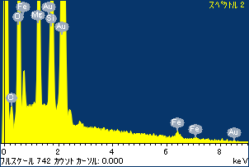

ﾌﾟﾛｼﾞｪｸﾄ : ﾌﾟﾛｼﾞｪｸﾄ20110509Au05

ｵｰﾅｰ : Administrator

領域 分析領域 1

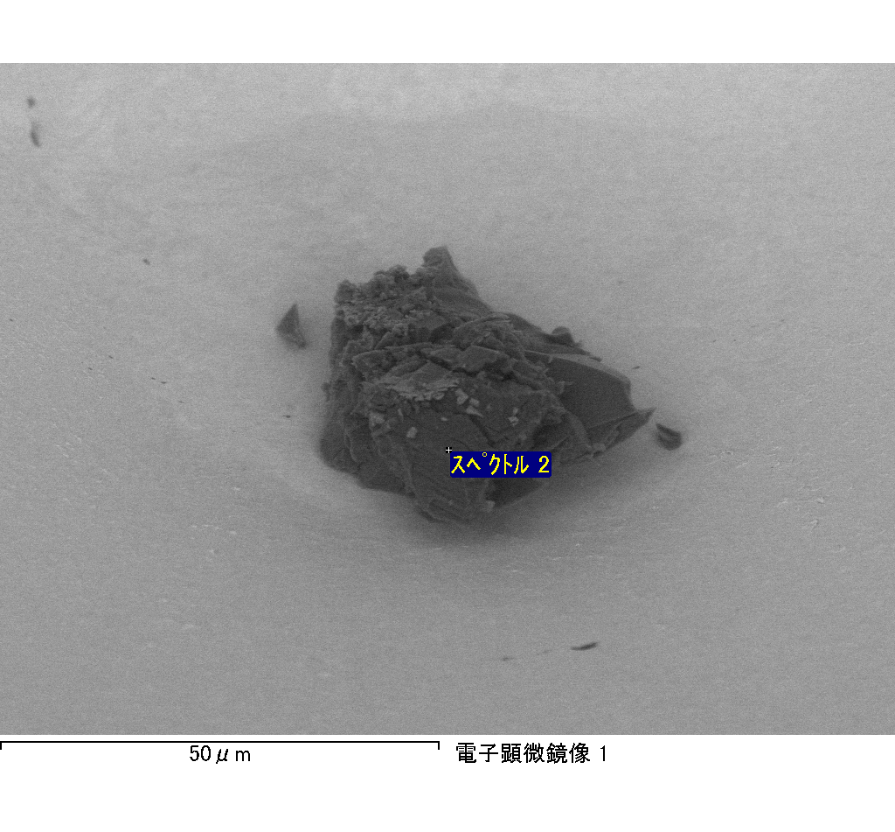

ｽﾍﾟｸﾄﾙﾗﾍﾞﾙ: ｽﾍﾟｸﾄﾙ 3

ﾗｲﾌﾞﾀｲﾑ 120.0 s

収集ｼﾞｵﾒﾄﾘ[度] :

試料傾斜角 = 0.0

方位角 = 0.0

ｴﾚﾍﾞｰｼｮﾝ = 30.0

加速電圧 = 10.00 kV

ｽﾍﾟｸﾄﾙ全ｶｳﾝﾄ数 = 219302

|  |  |  |  |
| --- | --- | --- | --- |
| ｻﾝﾌﾟﾙﾃﾞｰﾀ : | ｴﾈﾙｷﾞｰ[eV] | 分解能[eV] | ｶｳﾝﾄ数 |
| ｽﾄﾛｰﾌﾞ : | 3.8 | 51.88 | 1194435 |
|  |  |  |  |

定量最適化がおこなわれていません

ｽﾍﾟｸﾄﾙ処理 :

定量計算に使用されていないﾋﾟｰｸ : 2.786 keV

処理ｵﾌﾟｼｮﾝ : 酸素 ｽﾄｲｷｵﾒﾄﾘ (ﾉｰﾏﾗｲｽﾞ)

繰り返し回数 = 2

ｽﾀﾝﾀﾞｰﾄﾞ :

Na Albite 1999/06/01

Mg MgO 1999/06/01

Al Al2O3 1999/06/01

Si SiO2 1999/06/01

P GaP 1999/06/01

S FeS2 1999/06/01

K MAD-10 Feldspar 1999/06/01

Ca Wollastonite 1999/06/01

Cr Cr 1999/06/01

Mn Mn 1999/06/01

Fe Fe 1999/06/01

Ni Ni 1999/06/01

|  |  |  |  |  |  |
| --- | --- | --- | --- | --- | --- |
| 元素 | 質量濃度 | 原子数 | 化合物 | 化学式 |  |
|  | [%] | 濃度[%] | 濃度[%] |  |  |
| Na K | -0.04 | -0.06 | -0.05 | Na2O |  |
| Mg K | 10.71 | 16.57 | 17.75 | MgO |  |
| Al K | 1.15 | 1.60 | 2.17 | Al2O3 |  |
| Si K | 13.08 | 17.52 | 27.98 | SiO2 |  |
| P K | -37.24 | -45.24 | -85.33 | P2O5 |  |
| S K | 11.61 | 13.62 | 28.98 | SO3 |  |
| K K | 0.97 | 0.93 | 1.17 | K2O |  |
| Ca K | 0.22 | 0.21 | 0.31 | CaO |  |
| Cr K | -0.94 | -0.68 | -1.37 | Cr2O3 |  |
| Mn K | 2.22 | 1.52 | 2.87 | MnO |  |
| Fe K | 92.50 | 62.32 | 119.00 | FeO |  |
| Ni K | -10.60 | -6.79 | -13.48 | NiO |  |
| O | 16.36 | 38.47 |  |  |  |
| ﾄｰﾀﾙ | 100.00 |  |  |  |  |

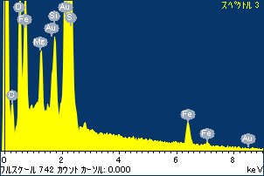

ﾌﾟﾛｼﾞｪｸﾄ : ﾌﾟﾛｼﾞｪｸﾄ20110509Au05

ｵｰﾅｰ : Administrator

領域 分析領域 1

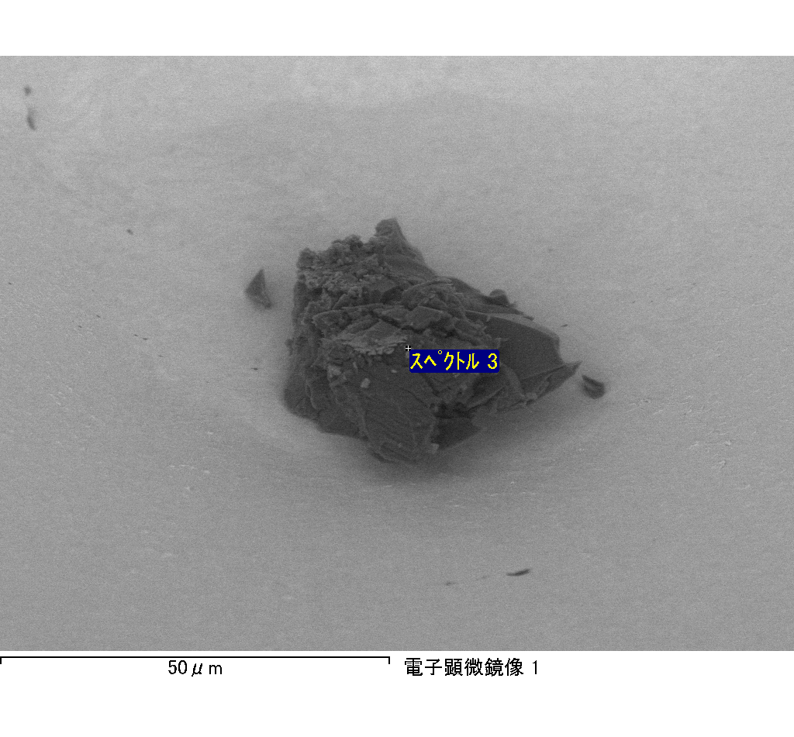

ｽﾍﾟｸﾄﾙﾗﾍﾞﾙ: ｽﾍﾟｸﾄﾙ 4

ﾗｲﾌﾞﾀｲﾑ 120.0 s

収集ｼﾞｵﾒﾄﾘ[度] :

試料傾斜角 = 0.0

方位角 = 0.0

ｴﾚﾍﾞｰｼｮﾝ = 30.0

加速電圧 = 10.00 kV

ｽﾍﾟｸﾄﾙ全ｶｳﾝﾄ数 = 223020

|  |  |  |  |
| --- | --- | --- | --- |
| ｻﾝﾌﾟﾙﾃﾞｰﾀ : | ｴﾈﾙｷﾞｰ[eV] | 分解能[eV] | ｶｳﾝﾄ数 |
| ｽﾄﾛｰﾌﾞ : | 3.8 | 51.89 | 1194409 |
|  |  |  |  |

定量最適化がおこなわれていません

ｽﾍﾟｸﾄﾙ処理 :

省略されたﾋﾟｰｸはありません

処理ｵﾌﾟｼｮﾝ : 酸素 ｽﾄｲｷｵﾒﾄﾘ (ﾉｰﾏﾗｲｽﾞ)

繰り返し回数 = 2

ｽﾀﾝﾀﾞｰﾄﾞ :

Na Albite 1999/06/01

Mg MgO 1999/06/01

Al Al2O3 1999/06/01

Si SiO2 1999/06/01

P GaP 1999/06/01

S FeS2 1999/06/01

K MAD-10 Feldspar 1999/06/01

Ca Wollastonite 1999/06/01

Cr Cr 1999/06/01

Mn Mn 1999/06/01

Fe Fe 1999/06/01

Ni Ni 1999/06/01

|  |  |  |  |  |  |
| --- | --- | --- | --- | --- | --- |
| 元素 | 質量濃度 | 原子数 | 化合物 | 化学式 |  |
|  | [%] | 濃度[%] | 濃度[%] |  |  |
| Na K | -0.62 | -2.31 | -0.84 | Na2O |  |
| Mg K | 74.89 | 262.53 | 124.17 | MgO |  |
| Al K | 0.51 | 1.62 | 0.97 | Al2O3 |  |
| Si K | 58.66 | 177.99 | 125.48 | SiO2 |  |
| P K | -93.48 | -257.22 | -214.19 | P2O5 |  |
| S K | -45.70 | -121.47 | -114.11 | SO3 |  |
| K K | 0.96 | 2.09 | 1.15 | K2O |  |
| Ca K | -0.36 | -0.76 | -0.50 | CaO |  |
| Cr K | 5.97 | 9.78 | 8.72 | Cr2O3 |  |
| Mn K | 5.51 | 8.55 | 7.12 | MnO |  |
| Fe K | 116.93 | 178.45 | 150.43 | FeO |  |
| Ni K | 9.11 | 13.23 | 11.60 | NiO |  |
| O | -32.38 | -172.48 |  |  |  |
| ﾄｰﾀﾙ | 100.00 |  |  |  |  |

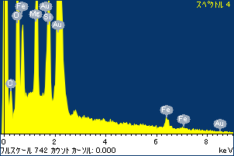

ﾌﾟﾛｼﾞｪｸﾄ : ﾌﾟﾛｼﾞｪｸﾄ20110509Au05

ｵｰﾅｰ : Administrator

領域 分析領域 1

